Praca z mikroekonomii
Patrycja Sulgostowska, Alicja Rojek
Zadanie
Spadek ceny biletów do kina z 10 zł do 8 zł, ceteris paribus, spowodował wzrost liczby sprzedanych biletów (ilości nabywanej tego dobra) z 1000 do 1600 sztuk. Oblicz elastyczność cenową popytu na bilety do kina oraz współczynnik tej elastyczności. Czy otrzymana wartość tego współczynnika świadczy o elastycznym charakterze popytu? Pokaż, jak obniżka ceny biletów wpłynęła na dochody z ich sprzedaży.
Źródło:
http://www.ekonomia.vdl.pl/
Najpierw wprowadzone zostały w tabletkę po prawej stronie ceny biletów do kina, P1=10 zł oraz P2=8 zł, oraz ilości sprzedanych biletów Q1=1000 szt. oraz Q2=1600 szt. Otrzymane równanie popytu oraz ceny biletów zostały wprowadzone do tabelki po lewej stronie w białe pola.
Wykorzystując program MMikroWZUW otrzymałyśmy:
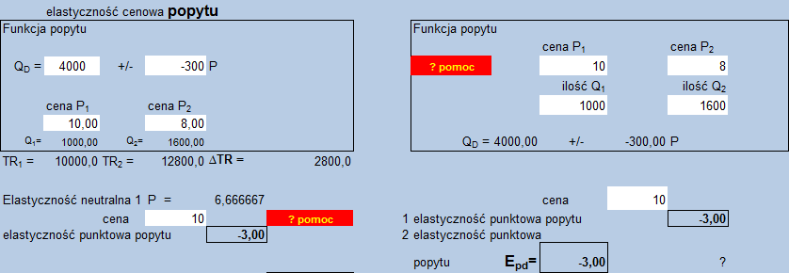
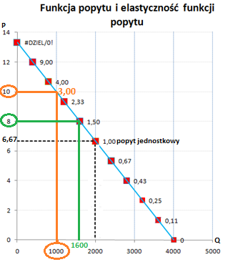Równanie popytu ma postać : Qd= 4000 – 300P
Współczynnik elastyczności cenowej popytu : I Epd I = 3

IEpdI > 1 popyt jest elastyczny, co oznacza, że jednostkowej
zmianie ceny odpowiada więcej niż jednostkowa zmiana wielkości
popytu. Dla P = 10zł, każda zmiana ceny spowoduje zmianę wielkości
popytu która stanowi -3 procentowej zmiany ceny. Z kolei dla
P = 8 zł każda zmiana ceny spowoduje zmianę wielkości popytu
która stanowi -1,5 procentowej zmiany ceny.
Z zaprezentowanego przykładu wynika, że bilety do kina są
przykładem dobra normalnego.
Odpowiedz : Zmiana która zaszła na rynku wpłynie pozytywnie
na ilość sprzedanych biletów i spowoduje wzrost TR z ich sprzedaży..
Dla ceny 6,67zł popyt jest jednostkowy przy ilości 2000 szt.
Dla ceny 8 zł, ilość wynosi 1600 szt. biletów - IEpdI = 1,5.
Dla ceny 10 zł, ilość wynosi 1000 szt. biletów - IEpdI= 3.
TR dla ceny P=10 zł i ilości Q=1000 szt. wynosi TR= 10000 zł,
natomiast dla ceny P=8 zł i ilości Q= 1600 szt. przychód całkowity
wynosi TR=12800 zł. Oznacza to, że spadek ceny biletów wpłynął
korzystnie na dochody przedsiębiorstwa osiągane ze sprzedaży biletów
po niższej cenie, a przychód całkowity (TR) uzyskany z tej sprzedaży
po spadku ceny wzrósł w stosunku do danych początkowych o 2800 zł.
Obniżenie ceny opłaciło się, gdyż przy popycie elastycznym na bilety
do kina, spadek ich ceny zwiększył wydatki konsumentów (TE), co
w konsekwencji zaowocowało wzrostem TR, i niewątpliwie przyczyni
się do zwiększenia wyniku ekonomicznego sprzedawcy biletów do kina.

